Муниципальное дошкольное образовательное учреждение «Детский сад №126»
г. Ярославль

Буклет для родителей
«Гаджеты в руках ребенка»
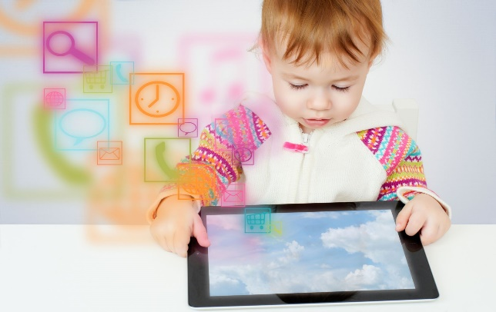
Автор: Хроменкова Анна Владимировна

Ярославль, 2021
Влияние современных гаджетов на жизнь ребёнка
В современном мире цифровых технологий невозможно представить людей без гаджетов. Сотовые телефоны, планшеты, компьютеры – неотъемлемая часть нашей жизни. Виртуальный мир может играть как созидательную, так и разрушительную роль в воспитании детей. От чего это зависит? Это зависит от того, как родители научат взаимодействовать свое чадо с гаджетом. И это их большая ответственность, от которой зависит счастье будущего поколения. Пользование гаджетами должно проходить под контролем родителей и ни в коем случае не должно заменять живое общение в кругу семьи, активный отдых со сверстниками и развивающие настольные или ролевые игры.
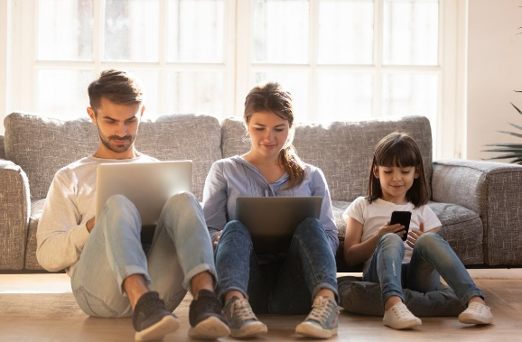
«Золотая середина» - продолжительность пребывания ребенка у монитора (компьютера, планшета, или смартфона):
Дети 4-5 лет -не более 15 минут;
6 лет – 20 минут;
7-9 лет – 30 минут;
10-12 – 40 мину;
13-14 лет – 50 минут.

Вред при использовании гаджетов:
- ухудшение зрения, слуха;
- быстрое переутомление, повышенная возбудимость;
- страдает мелкая моторика рук;
- нарушение кругозора;
- перенос виртуальных событий в реальность;
- повышение детской жестокости и агрессивности.
Польза:
- огромные информационные возможности;
- удобное незаменимое средство связи;

Чем развлечь малышей, чтобы им не было скучно?
Бег с «яйцом». Шарик от пинг-понга кладем на чайную ложку и бегаем по всей квартире, стараясь удержать шарик на ложке.
Болтуны. Быстро-быстро говорим. Кто сможет дольше?
Клеим коллаж. Газетные или журнальные страницы разрываем на кусочки. Из это клеим цветной коллаж.
Кто дальше дунет. Дуем на пробки от бутылок так, чтобы они отлетели как можно дальше.
Картинки-кляксы. Брызнуть тушь на бумагу. Бумагу сложить кляксой внутрь, затем снова развернуть. Из отпечатков нарисовать картинку.

«Универсального влияния нет. Одних гаджеты учат, других тупят, третьих изолируют от реального мира»
Комаровский Е.О.

Простые советы, как оградить ребенка от виртуального мира
1.Уделяйте ребенку время и внимание (хотя бы 20-40 минут в день).
2. До 3-4 лет ограничивайте ребенка от компьютера (если же к 4-5 годам вы купили ребенку планшет, то старайтесь играть вместе с ним, чтобы малыш чувствовал, что папа и мама всегда с ним).
3.Ставьте разумные границы (ребенок может поиграть 20-30 минут, после чего обязательно нужно сменить деятельность на яркое и увлекательное занятие – прогулка по парку, игры).
4. Научите ребенка использовать гаджет с пользой. Загрузите развивающие детские программы, смотрите вместе фильмы о высоких ценностях, делитесь впечатлениями, делайте выводы).
5. Покажите, что реальная жизнь ярче и интересней.
Ребенку нравится строить в компьютерных играх или он любит стрелять? Покажите ему, что в реальной жизни такие действия могут быть более красочными.
6. Не придавайте компьютеру слишком большой значимости.
Не стоит говорить о высокой стоимости гаджета, повышая его значимость и формируя из него своеобразного идола.
7. Освежайте впечатления ребенка. Ходите с ним в походы, ищите новые увлечения, рисуйте, пойте, танцуйте, играйте вместе. Это то сокровенное общение, которое будет согревать ребенка всю жизнь.
8. Показывайте пример счастливой семьи, хороших взаимоотношений, основанных на любви и доверии. Это формирует здоровую самооценку и делает ребенка уверенным в себе.
9. Изучайте науку взаимоотношений. Получайте знания, чтобы самим стать примером добрых качеств характера и бескорыстных поступков во благо окружающих.

